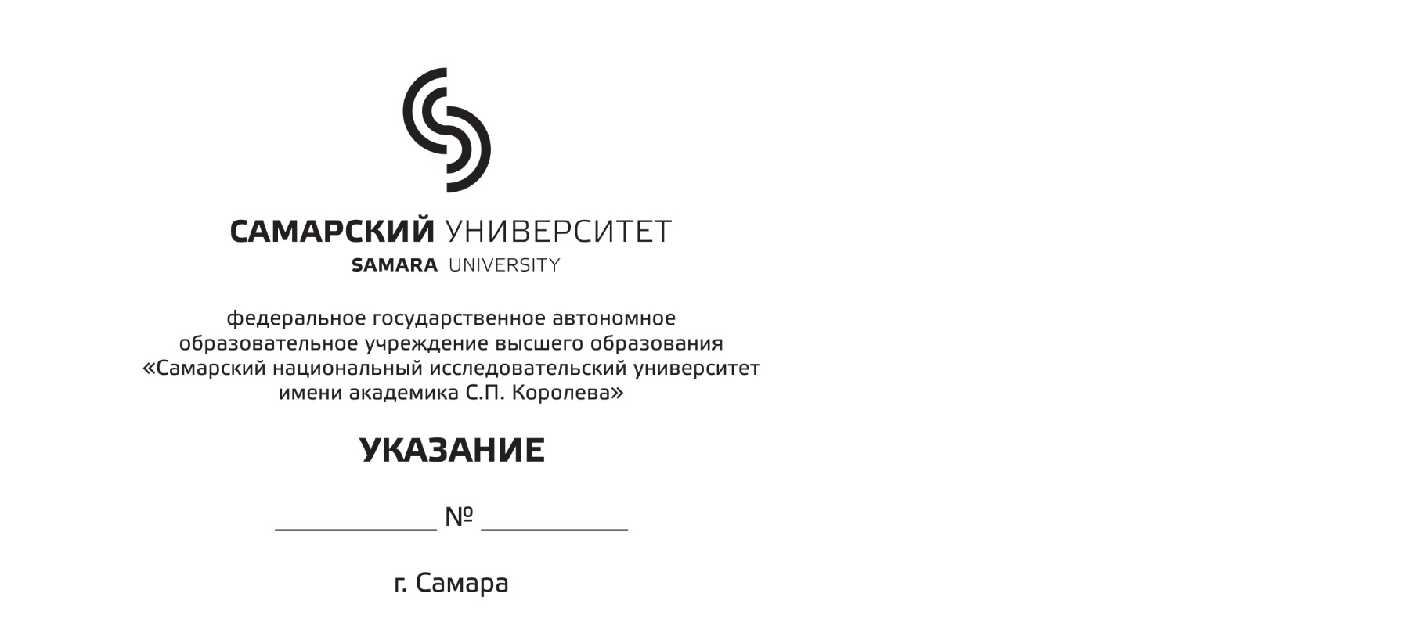
Об участии сотрудников и обучающихся
в «Параде Памяти», посвященном военному параду
в г. Куйбышеве 7 ноября 1941 года

В соответствии с планом патриотического воспитания в Самарском университете, планом работы студенческого военно-патриотического объединения «Сокол» и планом подготовки мероприятия «Парад памяти», посвященного памяти военного Парада в г. Куйбышева 7 ноября 1941 года в рамках празднования 75-летия пребывания г. Самары в статусе «запасной столицы» (письмо Министерства образования и науки Самарской области № 16/3014 от 13.10.2016)

ПРЕДЛАГАЮ:

1. Организовать участие обучающихся и преподавателей Самарского университета 7 ноября 2016 года в подготовке и проведении военно-исторического парада памяти, посвященного военному параду 7 ноября 1941 года в городе Куйбышеве. Место проведения-площадь имени В.В. Куйбышева.
2. Директорам институтов С. А. Ишкову, А. И. Ермакову, В. Д. Еленеву, А. Ф. Крутову, и. о. директора В. В. Сергееву, В. Д. Богатырёву, В. А. Кузнецову и декану факультета А. Г. Безверхову до 12:00 21 октября 2016 года провести отбор и предоставить на почту uvrssau@mail.ru с указанием темы «Парад Памяти» список участников и ответственных сопровождающих согласно квотам (Приложение 1) с указанием данных в соответствии с формой (Приложение 2).

Проректор по учебно-воспитательной работе | М.М. Леонов

Приложение 1

Квоты участников мероприятия «Парад Памяти», посвященного военному параду в г. Куйбышеве 7 ноября 1941 года

Название института | Кол-во участников из числа обучающихся | Кол-во ответственных сопровождающих
Институт ракетно-космической техники | 50 | 2
Институт двигателей и энергетических установок | 50 | 2
Институт авиационной техники | 50 | 2
Социально-гуманитарный институт | 50 | 2
Институт экономики и управления | 50 | 2
Естественно-научный институт | 50 | 2
Институт информатики, математики и электроники | 50 | 2
Юридический факультет | 50 | 2
Итого: | 400 | 16

Приложение 2

Список участников мероприятия «Парад Памяти», посвященного военному параду в г. Куйбышеве 7 ноября 1941 года

ФИО полностью | Номер группы полностью | Дата рождения (число/месяц/год)

Список ответственных сопровождающих участников мероприятия «Парад Памяти», посвященного военному параду в г. Куйбышеве 7 ноября 1941 года

ФИО полностью | Должность | Дата рождения (число/месяц/год) | Номер сотового телефона | Номер рабочего телефона (если есть)

